Televisieproducties

# Productiefases

1. **pre-productie**: alle voorbereidingen en activiteiten voor de productie

* alle nodige activiteiten om een basisidee om te zetten naar een werkbaar concept/script
* alle nodige productiedetails (locatie, crew en benodigdheden voor een enkele camera- of multicamera-productie

1. **productie**: alle activiteiten waarbij een gebeurtenis wordt opgenomen

* een crew en benodigdheden zijn noodzakelijk (behalve bij repetities)

1. **post-productie**: alle activiteiten waarbij het materiaal van de productie wordt verwerkt/bewerkt

* video- en geluidsbewerking
* kleurencorrectie van videoclips
* geschikte achtergrondmuziek uitkiezen
* speciale audio-effects toepassen
* enkele camera-filmstijl ⭢ post-productie kan langer duren dan eigenlijke productie

# Productiemodellen

* doel: zo efficiënt mogelijk van het originele idee naar de afgewerkte productie

**effect-naar-oorzaak-model** *(effect-to-cause)*: een basisidee wordt uitgewerkt met zicht op het gewenste communicatie-effect op het doelpubliek

1. process message (een specifieke boodschap die de kijker zal ontvangen, verwerken en een betekenis aan zal geven)

* hoe meer de eigenlijke reactie van het doelpubliek overeenkomt met de voorspelde reactie, hoe succesvoller de productie

1. medium requirements (verzamelen van de nodige mensen, infrastructuur en materiaal)

* specifiek benodigd personeel
* meest effectieve opnameplaats (studio/veld)
* noodzakelijke materiaal (studio/veldcamera’s, microfoons, etc.)

1. angle (*hoek*, een standpunt van waaruit het verhaal wordt bekeken/omschreven)

* kan een sterke vooringenomenheid (vooroordelen) introduceren bij het publiek
* andere benodigdheden en filmstijl zijn nodig voor andere *angles*
* werkt goed bij doelgerichte programmavormen (instructieshows, interviews, documentaires, etc.)
* werkt niet goed bij drama (ontwikkeling van karakters en conflict is belangrijker)

# Productiemensen

* veel belangrijker dan materiaal
* één persoon kan verschillende functies hebben, functies overlappen en veranderen vaak

**niet-technisch productiepersoneel**: vertalen een script/gebeurtenis in effectieve televisiebeelden

* ook: above-the-line personnel (vallen onder een andere budgetcategorie dan technisch personeel)
* o.a. uitvoerend producer, regisseur, productiemanager, bestuurder, schrijver, kostuumontwerper, …

**technisch productiepersoneel**: besturen het materiaal

* o.a. camerabestuurder, geluids- en belichtingsmensen, monteurs, video recorder (VR)-bestuurders

**nieuwsproductiepersoneel**: toegewijd aan productie van nieuws, documentaires en speciale gebeurtenissen

* video journalist (VJ): combineert de functies van een journalist, videograaf, schrijver en redacteur (ontstaan om geld te besparen)
* o.a. nieuwsredacteur, producent, reporter, videograaf, schrijver, monteur, nieuwsanker, weerman/vrouw, …

Technische productiesystemen

**systeem**: een collectie van elementen die samenwerken om een specifiek doel te vervullen

* elk element hangt af van het correct functioneren van de andere elementen

**televisiesysteem**: materiaal en mensen die dat materiaal besturen voor de productie van bep. programma’s

# Basis televisiesysteem

* converteert analoge audio- en videosignalen naar digitale signalen

# Uitgebreid televisiesysteem

* bevat meer materiaal in verschillende configuraties

multicamera studiosysteem: bevat twee of meer camera’s, camera control units (CCU’s), voorbeeldmonitors, een switcher, een line monitor, 1 of meer videorecorders en/of het transmissietoestel

* meestal mee geïntegreerd: computerservers, videotape machines om af te spelen, grafische generators en een editing system
* audio-gedeelte: microfoons, audio-mixers, een audiomonitor en een line-out om het geluidssignaal naar de videorecorder/transmitter te versturen

# Veldproductiesystemen

* veel minder complex dan simpele studiosystemen

**elektronische nieuwsgaring** (electronic news gathering, ENG)

* camcorder (hele videosysteem in één toestel)
* uitgebreid systeem ⭢ externe microfoon en kleine transmitter om het signaal door te sturen naar het nieuwsstation of naar de camionette

**elektronische veldproductie** (electronic field production, EFP)

* één enkele draagbare EFP-camera
* één of meerdere extern opnametoestel(len)/camcorder(s) voor postproductiemateriaal

# Belangrijkste materiaal

## Camera

* in alle maten en configuraties

ENG/EFP-camcorders: werken hetzelfde als consumentenmodellen, maar:

* betere lenzen
* betere beeldapparatuur (zetten licht om in videosignalen)
* betere bediening

## Audio

* één van de meest belangrijke elementen (geluidseffecten/achtergrondmuziek)

**microfoons**: zetten geluidsgolven om in geluidssignalen

* lavaliermicrofoons: kleine microfoons, vastgemaakt aan de kledij van de persoon
* handmicrofoons: groter, gedragen door de persoon of vastgezet op een statief
* lange-afstandsmicrofoons (*boom mics*): hangen vast aan een
* *small boom* (fishpole, vastgehouden door een persoon)
* *large boom* (bestuurder zit op een beweegbaar platform)

**bedieningsapparatuur voor geluid:**

* audio console: bedient de microfoons, past de volume/kwaliteit van geluid aan
* ENG/EFP: geluid is bediend door de cameraman (automatisch/bediend door een draagbare mixer)

**opname- en afspeelapparatuur voor geluid:**

* geluid wordt samen opgenomen met het beeld
* grote/complexe studioproducties: heel veel bewerking in post-productie (geluidseffecten/dialoog)

## Belichting

## Switcher

maakt **live-editing** mogelijk

* video-inputs uitkiezen
* basistransities tussen twee videobronnen toepassen
* speciale effecten toepassen (bv. split-screens)

## Video recorder

**videotape recorder (VTR):** wordt nog steeds gebruikt bij grote en kleine camcorders, inclusief HD

**tapeless systems**: harde en optische schijven en geheugenkaarten

## Postproductie

* de beste shots uit het bronmateriaal kiezen en samenvoegen in een sequentie d.m.v. transities
* kan heel ingewikkeld en tijdsintensief zijn

**niet-lineaire editing (NLE)**: digitale bronmateriaal moet eerst overgezet worden naar de computer

* elke clip kan opgeroepen worden, ongeacht de volgorde waarin ze opgenomen zijn

**lineaire editing**: analoog/digitaal bronmateriaal op een videotape

* twee VTR’s met bronmateriaal
* één VTR waarop de finale edit geplaatst zal worden
* worden alle drie gesynchroniseerd door de edit controller

Beeldkadrages en camerabewegingen

# Camerabewegingen

* **pan**: het camerabeeld horizontaal bewegen, van links naar rechts of van rechts naar links.
* **tilt**: het camerabeeld verticaal bewegen, van boven naar onder of van onder naar boven.
* **pedestal**: de camera verticaal bewegen (verhogen of verlagen) d.m.v. het voetstuk.
* **tongue**: de camera horizontaal bewegen d.m.v. een kraan (in een boog)
* **crane**: de camera verticaal bewegen d.m.v. de kraanarm
* zelfde als *pedestal*, alleen kan bij *crane* de camera over een grotere afstand vliegen
* **dolly**: de camera dichter bij of verder van de scène brengen (*dolly in* of *dolly out*)
* **truck/track**: de camera horizontaal bewegen d.m.v. een kraan (in een rechte lijn)
* **arc**: de camera bewegen in een licht gebogen *dolly-* of *truck*-beweging (*arc left* of *arc right*)
* **cant**: de camera kantelen (schuin *tilten*), alleen bij hand- of schoudercamera’s

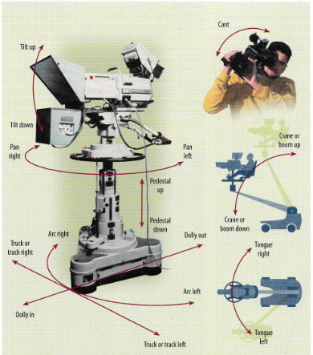

# Camerastatieven

* **monopod**: één enkele poot waarop een camera kan bevestigd worden
* **tripod**: steun met drie poten waarop een camera kan bevestigd worden
* **tripod dolly**: tripod met wieltjes
* **studio pedestal**: studiovoetstuk, kan de camera bewegen in alle richtingen
* **mounting head**: verbindt de camera met de statief, zorgt ervoor dat de camera kan *pannen* en *tilten*
* **camera stabilizing systems**: statieven die ervoor zorgen dat de cameraman met de camera kan lopen en springen, terwijl het beeld stabiel blijft (bv. Steadicam, bean bag)

# Field of view (beeldkadrages)

* **extreme long shot (ELS)** of **establishing shot**
* **long shot (LS)** of **full shot/establishing shot**
* **medium shot (MS)** of **waist shot (tailleshot)**
* **close-up (CU)**
* **extreme close-up (ECU)**
* **over the shoulder-shot (OTS):** beeld van een persoon, vanuit het perspectief van de schouder van een andere persoon
* **establishing shot:** vaststellingsshot, bepaalt de context en de relatie tussen belangrijke figuren/objecten (meestal een long shot of een extreme long shot)

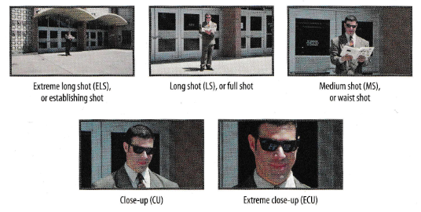

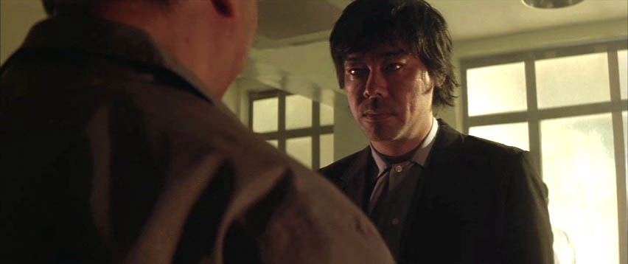

Over the shoulder shot

* **headroom**: ruimte overhouden boven hoofden bij long shots, medium shots en close-ups
* **noseroom**: ruimte overhouden links of rechts van een persoon als deze naar een bepaalde richting kijkt of wijst
* **leadroom**: ruimte overhouden voor een persoon als deze in beweging is

# Point of view

* **subjectieve cameravoering**: de kijker waant zich in de actie (bv. d.m.v. een steadicam, verrekijker/sleutelgat voor de lens, …)
* **objectieve cameravoering**: de camera registreert afstandelijk

# Camerahoeken

* **eye level**: *normale ooghoogte;* de camera wordt geplaatst op hoogte van het onderwerp (neutraal)
* **high angle**: *vogelperspectief;* de camera wordt geplaatst onder het onderwerp (dominant/agressief)
* **low angle**: *kikvorsperspectief;* de camera wordt geplaatst boven het onderwerp (zwak/ondergeschikt)
* **dutch angle**: *canted angle;* de camera wordt diagonaal geplaatst
* **point of view**: de camera toont het beeld door de ogen van een bepaalde persoon

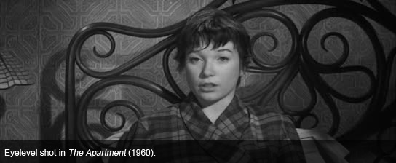

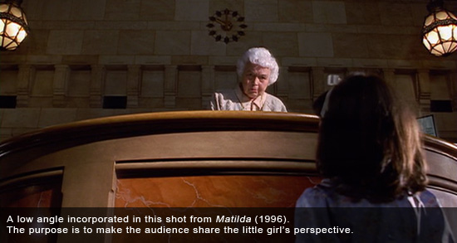 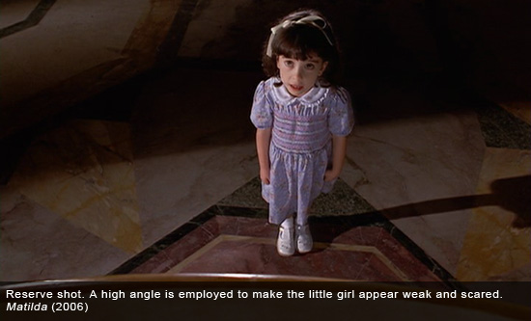

 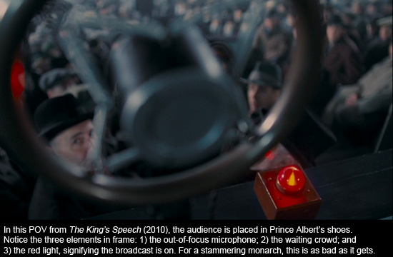

# Overige begrippen

* **30 graden-regel**: het camerastandpunt moet altijd minimaal 30 graden gewijzigd zijn in het opvolgende shot (anders: jumpcut)
* **‘Met stront kan je niet metsen’**: slecht beeldmateriaal zorgt voor een slecht eindresultaat
* **Closed Circuit Television (CCTV)**: het videosignaal wordt rechtstreeks naar een bepaald aantal monitors gestuurd en niet openbaar uitgezonden (bv. videobewaking)

# http://monkeyzen.com/files/2012/06/Vertical-Video-Syndrome-montaje-monkeyzen.jpg?588dfcHoofdzonden

* niet-functionele vloeiers/overgangen
* niet-functionele jumpcut (30 graden-regel)
* niet-functionele zooms
* vertical video syndrome (VVS)

Licht

# Functie van licht

* camera moet genoeg licht hebben
* vroeger: steeds vanaf nul beginnen met veel licht
* nu: subtiel mooier maken van bestaand licht
* sfeer maken
* director
* director of photography (DOP): meesters in het maken van licht
* staan boven camera operators, camera assistants, grip en light crew
* bv.
* Vilmos Zigmond (The Deer hunter)
* Gordon Willis (The Godfather)
* Roger Deakins (No country for old man)...

# Soorten licht

* warm vs. koud licht
* warm licht: kunstlicht, 3200 °K (o.a. kaarsen, gloeilampen, ...)
* koud licht: daglicht, 5500 °K (o.a. TL-lampen, ...)
* hard vs zacht licht
* hard licht: kleine en felle lichtbron, ver van onderwerp ⭢ harde schaduwen
* zacht licht: grote lichtbron, dicht bij onderwerp ⭢ weinig of geen schaduw

# Equipment

* lampen
* statieven
* light modifiers: softbox, reflectiescherm
* barndoors
* filters: wordt gebruikt om bv. te oranje licht neutraal te maken
* een filmcamera heeft geen ‘witbalans’ knop
* wasknijpers om filters te bevestigen
* cuttermes
* lichtmeter
* werkt snel voor ervaren cameraman
* is betrouwbaarder dan monitor
* filmcamera’s hebben geen hightech monitor
* kleurenmeter: gebruikt om verschillende lichtbronnen af te stemmen (bv. kunstlichtlampen met daglicht)

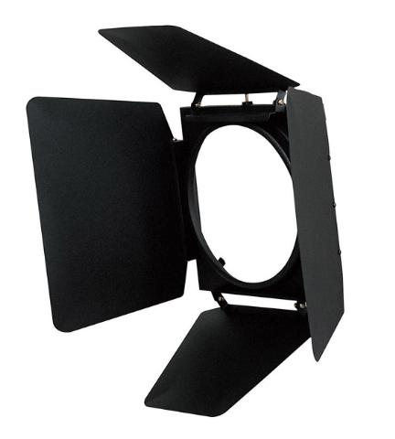 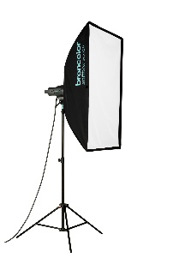

# Een personage uitlichten

* **zoek een mooie locatie ⭢ een achtergrond met dieptes en lichtschakeringen**
* Is er al mooi licht aanwezig?
* Kan ik spelen met scherpte/diepte?
* **heb oog voor het bestaande licht**
* **blaas de sfeer niet weg**. (bv. halfdonker, bruin café)

## 3-point lighting:

* **key light**: hoofdlicht, bepaalt de sfeer
* op ongeveer 45°
* links of rechts (overeenstemming met aanwezig licht en decor)
* iets hoger geplaatst dan acteur
* hardheid hangt af van omgeving
* niet te fel! (mag de rest niet te veel overstemmen)
* ND-filter reduceert de lichtintensiteit
* **fill light**: opvullicht in buurt van acteur & camera
* 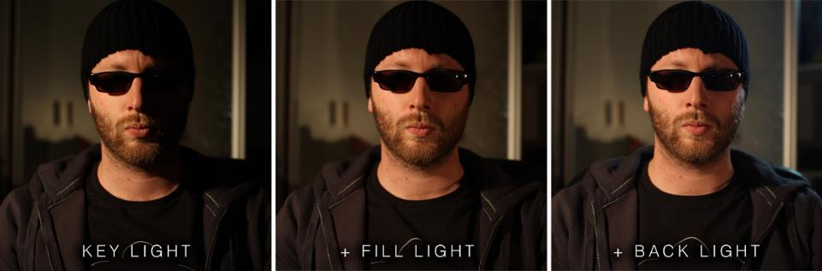zachte lamp die de schaduwen van de *key light* oplicht
* mag niet opvallen
* is minder fel dan de *key light*
* **backlight**: effectlichtje op hoofd en schouders
* zorgt voor diepte ⭢ de acteur komt los van de achtergrond
* gebruik dit subtiel ⭢ komt snel onnatuurlijk over
* kan ook gebruikt worden als rim light

Verhouding tussen *key light* en *fill light* bepaalt de look & feel

* weinig verschil: comedy, familiefilm, good feel movie
* veel verschil: thriller, drama, horror

Werk aan een mooie en sfeervolle (onscherpe) achtergrond:

* locatie
* lichtinval (echt of nagebootst, bv. door raam naar binnen)
* props (een tafellampje)
* diepte (bv. doorkijk naar een andere ruimte, mensen in achtergrond)

Omgeving met hard licht = harde key light

Omgeving met zacht licht = zachte key light

Werk altijd in deze volgorde: key light, backlight, fill light

# Enkele klassieke opstellingen

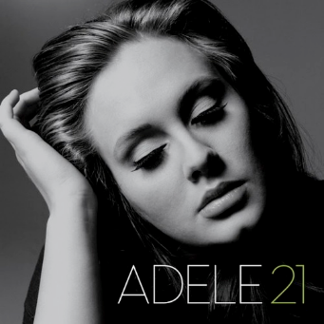**Hollywood-style butterfly lighting**: glamour, zeer flatterend

* laat weinig ruimte aan acteur
* vaak zijn *key* en *fill light* een beetje overbelicht om oneffenheden

van de in huid ‘uit te bleken’

* Key light in verlengde van neus / hoog
* Fill light in verlengde van neus / ooghoogte
* Backlight aan overzijde
* Reflectiescherm aan andere kant v.d. camera, dichtbij

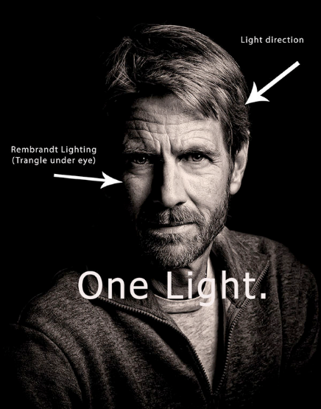

**Rembrandt lighting**: driehoekje op de wang, mooi en zeer filmisch resultaat

* Key light meer aan zijkant / hoog
* Fill light aan andere kant camera / ooghoogte
* Back light aan overzijde van keylight

**Split lighting**: key light belicht slecht helft van gezicht, mooi en vrij dramatisch resultaat.

* Key light net voorbij acteur / hoog
* Fill light aan andere kant camera / ooghoogte
* Back light aan overzijde van keylight

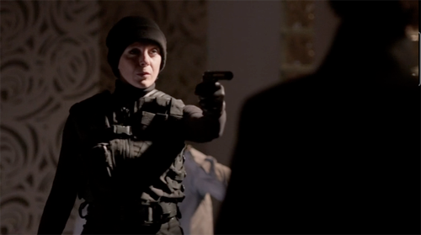

Premiere Pro

# Creative Cloud

* abonnement
* instellingen en bestanden worden gesynchroniseerd
* regelmatige updates

# Interface

* Window > Workspace > Editing
* Window > Workspace > Reset Current Workspace
* Link Media: zoeken gebeurt automatisch, maar hoe specifieker de folder die je selecteert hoe minder lang het zoeken duurt
* Project sluiten: *ctrl + shift + w*

## Project Pane

project en media organiseren *(SHIFT + 1)*

* List View
* Icon View (*CTRL + dubbelklik* om een bin te openen)

## Source Monitor

preview van media *(SHIFT + 2)*

* Play/pause: *SPACE*
* Mark in: *I*
* Mark out: *O*
* Afspelen van in tot out: *ctrl + shift + space bar*
* Subclip maken van selectie: *ctrl + U*
* Selectie importeren in sequence: *, (komma)*
* Selectie importeren en overschrijven (rest niet opschuiven: *. (punt)*
* Match frame: *F*

Audio Waveform tonen: Menu > Audio Waveform

Drag video/audio only: knopjes onder preview

Selectie in Source Monitor slepen in selectie in Timeline ⭢ past er mooi in (in en/of out points)

## Timeline

grafische voorstelling van de sequentie, er kunnen 1 of meerdere tegelijk geladen zijn *(SHIFT + 3)*

* In- en uitzoomen:
  + kanten van de slider
  + *+ (zoom in)* of *- (zoom uit)*
  + Inzoomen zodat de hele sequentie op het scherm past: *\-toets*
* Hoogte van de timeline-tracks aanpassen: *scroll wheel*
* Hoogte van alle tracks tegelijk aanpassen: *shift + scroll wheel*
* Naar vorige/volgende clip springen: *up/down key*
* Playhead tijdelijk laten snappen aan begin/einde van clips: *shift + sl epen*
* Selectie verwijderen + gap opvullen: *‘ (apostrophe)* of extract-knop in Program Monitor
* Selectie verwijderen + gap niet opvullen: *; (semicolon)* of lift-knop in Program Monitor
* Track select forward tool (alles vanaf bep. punt selecteren): *a key*
* Selection tool: *v key*
* Snapping aa/uitzetten: *s key*
* Naar het begin/einde v.d. sequence: *home/end key*
* Audiovolume veranderen: *[ en ] key* (of lijn op track omhoog/omlaag slepen)

**Lege ruimte (gaps) wegkrijgen/vermijden:**

* rechtsklik op gap > Ripple Delete
* Ripple Edit Tool *(b key):* trimmen/frames toevoegen + gap invullen
* Rolling Edit Tool *(n key):* overgang tussen 2 clips veranderen (+ preview)
* Audio/video-attributen plakken: Edit > Paste Attributes (bv. audiovolume)
* Audio-volume anders op verschillende plekken op de track : keyframe-knop

**Nieuwe sequence maken:**

* Een clip in de lege timeline slepen, wordt automatisch gecreerd
* 2 of meerdere clips op de “New Item”-knop in de Project Pane slepen

**Clips verplaatsen:**

* verplaatsen en andere clips overschrijven: *drag*
* verplaatsen zonder te overschrijven: *ctrl + alt + drag*

**Clips verwijderen:**

* Lift (verwijderen + gap achterlaten): *delete*
* Extract (verwijderen + opvullen met volgende clips): *alt + backspace*
* Razor Tool (clips op 1 track splitsen): *c key* of *klik met tool*
* Razor Tool (clips op alle tracks splitsen): *shift + klik met tool*
* Ripple Tool (een clip inkorten/verlengen zonder in de volgende clips te knippen):
  + *b key* (permanent)
  + *ctrl + drag* (tijdelijk)
* Roll Tool (een clip inkorten/verlengen en de opeenvolgende clip mee verlengen/verkorten)
  + *n key*

**Gelinkte clips bewerken:**

* Linked Selection uitschakelen d.m.v. knop links
* *alt + click* op clips (tijdelijk)

## Program Monitor

visuele uitvoer van de sequentie die geladen is in de timeline *(SHIFT + 4)*

# Tools

* Frame maximaliseren/minimaliseren: *~ (tilde)*
* Workspace organiseren

# J/K/L

J = achterwaarts afspelen

K = pauzeren

L = normaal afspelen

J + K = achterwaarts afspelen in slow-motion

K + L = normaal afspelen in slow-motion